**江苏省仪征中学2024-2025学年度第二学期高二物理学科导学案**

专题强化1：交变电流规律的应用

研制人：付克文 审核人：韦娟

班级：____________ 姓名：____________ 学号：_____________ 授课日期：2025-2-19

本课在课程标准中的表述：知道描述交变电流的物理量，理解正弦式交变电流的公式和图像．

**[学习目标]**

1．进一步理解交变电流的规律和图像的物理意义．

2．知道交变电流峰值、瞬时值、有效值、平均值的区别，并会进行有关计算．

**[课堂学习]**

一、交变电流图像的应用

正弦式交变电流的图像是一条正弦曲线，从图像中可以得到以下信息：

(1)周期(*T*)、频率(*f*)和角速度(*ω*)：线圈转动的频率*f*＝，*ω*＝＝2π*f*．

(2)峰值(*E*m、*I*m)：图像上的最大值．可计算出有效值*E*＝、*I*＝．

(3)瞬时值：每个“点”表示某一时刻的瞬时值．

(4)可确定线圈平面位于中性面的时刻，也可确定线圈平面平行于磁感线的时刻．

(5)可判断线圈中磁通量*Φ*及磁通量变化率的变化情况．

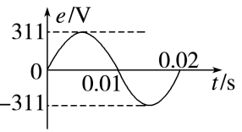**例1：**一台发电机产生的交变电流的*e*－*t*图像如图所示，该交变电流(　　)

A．周期是0.01 s

B．电动势有效值为155.5 V

C．在*t*＝0.01 s时，线圈平面与中性面重合

D．在*t*＝0.02 s时，穿过线圈的磁通量变化率最大

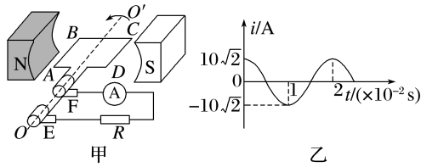**例2：**图甲是小型交流发电机的示意图，两磁极N、S间的磁场可视为水平方向的匀强磁场，H:\教学资料\新人教\选择性必修第二册\步步高选择性必修二\学生用书Word版文档\学习笔记\第三章\圈A.TIF为理想交流电流表．线圈绕垂直于磁场且与线圈共面的水平轴*OO*′匀速转动，从图示位置开始计时，产生的交变电流随时间变化的图像如图乙所示．下列判断正确的是(　　)

A．线圈转动的转速为25 r/s

B．理想电流表的示数为10 A

C．1 s内线圈中电流的方向改变50次

D．*t*＝0.01 s时线圈平面与中性面重合

二、交变电流“四值”的比较及应用

|  |  |  |  |
| --- | --- | --- | --- |
| 名称 | 物理含义 | 重要关系 | 应用情况 |
| 瞬时值 | 交变电流某一时刻的值 | 电流为正弦式交变电流时：  *e*＝*E*msin *ωt i*＝*I*msin *ωt* | 分析交变电流在某一时刻的情况，如计算某一时刻线圈受到的安培力 |
| 最大值 | 最大的瞬时值 | *E*m＝*NωBS I*m＝ | 电容器的击穿电压 |
| 有效值 | 跟交变电流的热效应等效的恒定电流值 | 电流为正弦式交变电流时：  *E*＝ *U*＝ *I*＝ | (1)计算与电流热效应相关的量  (2)交流电表的测量值  (3)设备标注的额定电压、额定电流 (4)保险丝的熔断电流 |
| 平均值 | 交变电流图像中图线与时间轴所围面积与时间的比值 | ＝*n* ＝ | 计算通过电路横截面的电荷量  *q*＝Δ*t*＝*n* |

**例3：**如图所示，正方形线圈*abcd*绕对称轴*OO*′在匀强磁场中匀速转动，转速为 r/s，已知*ab*＝*ad*＝20 cm，匝数*N*＝100，磁感应强度*B*＝1 T，图示位置线圈平面与磁感线平行．闭合回路中线圈的电阻*r*＝4 Ω，外电阻*R*＝12 Ω．求：

(1)从图示位置开始计时，写出感应电流的瞬时值表达式和交流电压表的示数；

(2)从图示位置转过90°过程中外力对发电机所做的功；

(3)从图示位置转过90°过程中通过线圈横截面的电荷量*q*．

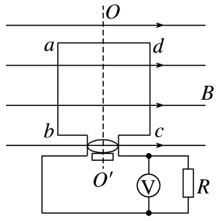

针对训练**：**如图所示，矩形线圈面积为*S*，匝数为*N*，线圈电阻为*r*，在磁感应强度为*B*的匀强磁场中绕*OO*′轴以角速度*ω*匀速转动，外电路电阻为*R*，求：

(1)当线圈由图示位置转过60°的过程中，理想电压表的读数；

(2)当线圈由图示位置转过60°时，电流的瞬时值；

(3)当线圈由图示位置转过60°的过程中，通过电阻*R*的电荷量；

(4)若线圈由图示位置转过90°，这个过程中电阻*R*所产生的焦耳热．

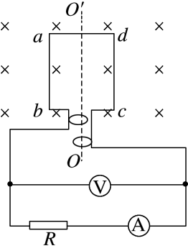

**[课后作业]** 完成课后作业

**[课后感悟]________________________________________________________________**

**__________________________________________________________________________**